**МІНІСТЕРСТВО ОСВІТИ І НАУКИ УКРАЇНИ**

**НАЦІОНАЛЬНОМУ УНІВЕРСИТЕТІ “ЛЬВІВСЬКА ПОЛІТЕХНІКА”**

**Лабораторна робота №1**

з дисципліни

«Організація баз даних та знань»

**Виконав:**

студент групи КН-207

Шиманський П.С.

**Прийняв:**

Мельникова Н.І.

Львів – 2019 р.

**Мета роботи:** визначити предметну область бази даних, визначити об’єкти, що підлягають представленню в базі даних, побудувати формалізований опис об’єктів, визначити первинні та зовнішні ключі, побудувати контекстну діаграму предметної області.

**Хід роботи:**

В якості предметної області для бази даних оберемо інтернет магазин.

В базі даних буде зберігатися інформація про такі об’єкти:

* Поточна сесія;
* Користувач;
* Коментарі продуктів;
* Корзина;
* Замовлення;
* Продукт;
* Виробник;
* Категорія;

Створимо такі 8 таблиць:

1. Session – для зберігання тимчасової службової інформації про автентифікацію користувача;

2. User – для зберігання даних про користувача магазину;

3. Comment – для зберігання коментарів написаних про різні товари;

4. Basket – для зберігання товарів, доданих користувачами;

5. Product – інформація про товар, його виробник, ціна та інше;

6. Producer – інформація про виробника товару;

7. Category – інформація про категорії, до яких належить продукт;

8. Orders – для зв’язку, щоб однією корзиною користувався один покупець;

Усі залежності між відношеннями, атрибути цих відношень, а також первинні і зовнішні ключі відображені на діаграмі cутність-зв’язок нижче.

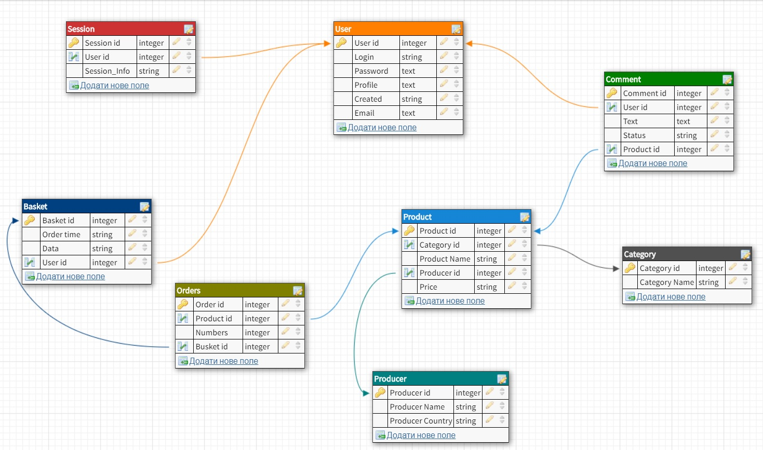

**Висновок:** на цій лабораторній роботі було визначено предметну область бази даних, а саме спроектовано базу даних для інтернет магазину, та побудовано контекстну діаграму предметної області.